Знаете ли вы что такое пассивное курение? Задумывались ли Вы о его вреде?

Пассивное табакокурение - воздействие на организм человека вторичного дыма от сгорания сигарет, вызывающее у некурящих те же заболевания, что и у постоянных курильщиков. Пассивное курение в 10 раз опаснее, чем активное:
Пассивные курильщики вдыхают больше токсичных веществ: аммиака, угарного газа, бензопирена, аминов в том числе ароматических и особенно летучих канцерогенных аминов.
Многие вредные компоненты побочного дыма не удаляются путем вентиляции и фильтрации воздуха.
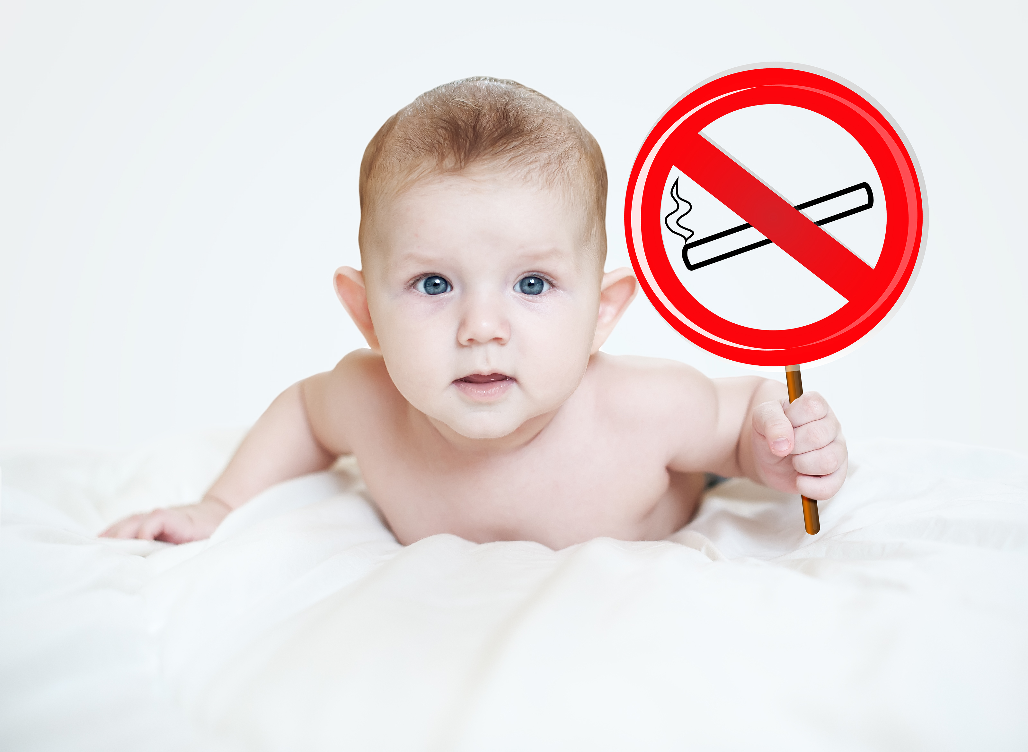
Вторичный дым опаснее для детей:
Так как легкие у детей меньше, дышат они чаще и вдыхают больше вредных веществ на килограмм массы тела, чем взрослый за один и тот же промежуток времени.
Иммунная система менее развита, что повышает вероятность развития инфекционных болезней дыхательных путей, уха.
Меньше вариантов выбора нахождения в закуренном помещении.
В результате воздействия дыма при курении других, у некурящего повышается риск возникновения:
- Рака легких и других органов.
- Заболеваний сердечно-сосудистой системы.
- Респираторных заболеваний у детей.
- Хронического отита у детей.
- Вызывает приступы астмы у детей больных ею, провоцирует развитие астмы у здоровых детей.
- Раздражения глаз, носа и горла.
- Возрастает риск возникновения синдрома внезапной смерти младенца (СВСМ) («смерть в колыбели»).

Житковичский районный центр гигиены и эпидемиологии

